2025-2026学年第一学期丰和高二12月月考
一、单选题
1．一个不透明的袋子里装有4个白球和3个黑球，这些球除颜色外完全相同．从袋子中随机摸出一个球，则摸到白球的概率是（ ）
A．$\frac{4}{7}$ B．$\frac{3}{7}$ C．$\frac{2}{7}$ D．$\frac{1}{7}$
2．已知直线$l_{1}$：$2ax+y−2=0$与$l_{2}$：$2x+ay−2=0$垂直，则（ ）
A．$a=2$ B．$a=1$ C．$a=0$ D．$a=±1$
3．已知数列$\left\{a_{n}\right\}$满足$a_{n+1}=\frac{1}{1−a_{n}}$，若$a_{1}=3$，则$a_{2025}=$（ ）
A．3 B．$−\frac{1}{2}$ C．$\frac{2}{3}$ D．$−2$
4．如图，在长方体 $ABCD−A_{1}B_{1}C_{1}D_{1}$ 中， $AD=AA_{1}=2$ ，$AB=4$ ，点$E$ 是棱 $AB$的中点，则点$E$ 到平面 $ACD_{1}$的距离为（ ）
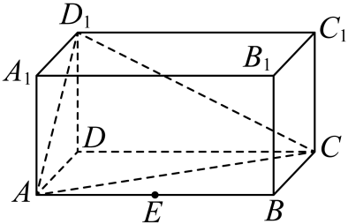
A．$\frac{2}{3}$ B．$\frac{4}{3}$
C．$\frac{1}{3}$ D．$\frac{1}{6}$
5．直线$y=x+1$与圆$x^{2}+y^{2}=4$交于$A$，$B$两点，则$\left|AB\right|=$（ ）
A．$\sqrt{2}$ B．$\sqrt{7}$ C．$\sqrt{14}$ D．$3\sqrt{2}$
6．椭圆$\frac{x^{2}}{25}+\frac{y^{2}}{9}=1$的左、右焦点分别为$F_{1}$，$F_{2}$，点P是椭圆上一点且满足$\vec{PF_{1}}⋅\vec{PF_{2}}=0$，则$△PF_{1}F_{2}$的面积为（ ）
A．3 B．6 C．9 D．18
7．设双曲线$C：\frac{x^{2}}{a^{2}}−\frac{y^{2}}{b^{2}}=1\left(a>0，b>0\right)$的左焦点为$F_{1}$，过坐标原点的直线与$C$交于$A$，$B$两点，且$\left|F_{1}A\right|=2\left|F_{1}B\right|，∠BF_{1}A=\frac{π}{3}$，则$C$的离心率为（ ）
A．$\sqrt{2}$ B．2 C．$\sqrt{5}$ D．$\sqrt{7}$
8．已知抛物线$y^{2}=2px\left(p>0\right)$的焦点为$F$，$A\left(6,m\right)$为抛物线上一点，$\left|AF\right|=8$，直线$AF$与抛物线另一交点为$B$，则$\frac{\left|AF\right|}{\left|BF\right|}=$（ ）
A．2 B．3 C．4 D．5
二、多选题
9．若$\left\{a_{n}\right\}$为等差数列，$a_{2}=11,a_{5}=5$，则下列说法正确的是（ ）
A．$a_{n}=15−2n$
B．$−20$是数列$\left\{a_{n}\right\}$中的项
C．数列$\left\{a_{n}\right\}$单调递减
D．数列$\left\{a_{n}\right\}$前7项和最大
10．已知椭圆$C:\frac{x^{2}}{4}+y^{2}=1$的左、右焦点分别为$F_{1},F_{2}$，点P在椭圆上，则下列说法正确的是（ ）
A．椭圆C的离心率为$\frac{\sqrt{3}}{2}$ B．$△PF_{1}F_{2}$的面积可能为2
C．$\left|PF_{1}\right|⋅\left|PF_{2}\right|$的最大值为4 D．$\vec{PF_{1}}⋅\vec{PF_{2}}$的最小值为$−2$
11．如图所示，若长方体$ABCD−A_{1}B_{1}C_{1}D_{1}$的底面是边长为3的正方形，高为6，$E$是 $DD_{1}$的中点，则（ ）
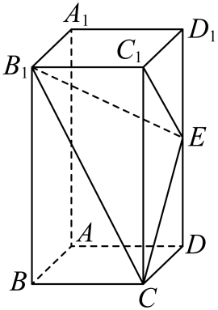
A．$B_{1}E⊥A_{1}C_{1}$
B．三棱锥$C_{1}−BCE$的体积为9
C．平面$B_{1}CE\text{//}$平面$A_{1}BD$
D．三棱锥$A−A_{1}BD$的外接球的表面积为$54\text{π}$
三、填空题
12．记$S_{n}$为等差数列$\left\{a_{n}\right\}$的前$n$项和.若$a_{1}=2,S_{3}=15$，则$S_{8}=__________.$
13．已知双曲线$C$：$\frac{x^{2}}{a^{2}}−\frac{y^{2}}{b^{2}}=1\left(a>0,b>0\right)$的左焦点为$F$，过原点的直线$l$与双曲线左､右两支分别交于点$P$,$Q$，且满足$\left|QF\right|−\left|PF\right|$的值为虚轴长，则该双曲线离心率为 .
14．抛物线$y^{2}=4x$的顶点为坐标原点$O$，抛物线上两点$A ，B$满足：$\vec{OA}⋅\vec{OB}=0$，过点$O$作$AB$的垂线，垂足为$H$，若点$Q$是圆$C：{\left(x+2\right)}^{2}+{\left(y+3\right)}^{2}=1$的一个动点，则$\left|HQ\right|$的最大值为 ．

四、解答题
15．已知椭圆$C$的方程为$\frac{x^{2}}{a^{2}}+\frac{y^{2}}{b^{2}}=1\left(a>b>0\right)$,左焦点为$F\left(−2，0\right)$,且离心率为$\frac{\sqrt{6}}{3}$．
(1)求椭圆$C$的方程；
(2)经过椭圆$C$的右焦点且斜率为1的直线$l$与椭圆$C$交于$M,N$两点，求$MN$的长．

16．已知等差数列$\left\{a_{n}\right\}$满足$a_{2}=5$，$a_{9}+7=2a_{6}$．
(1)求$\left\{a_{n}\right\}$的通项公式；
(2)设数列$\left\{b_{n}\right\}$前$n$项和为$S_{n}$，且$b_{n}=a_{n+1}^{2}−a_{n}^{2}$，若$S_{m}>432$，求正整数$m$的最小值．

17．在如图所示的多面体中，$EA⊥$平面$ABC$，$DB⊥$平面$ABC$，$AC⊥BC$，且$AC=BC=BD=2AE=4$，$M$是$AB$的中点．
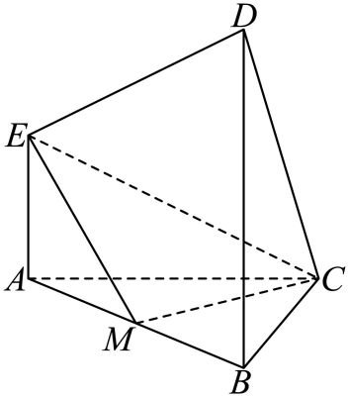
(1)求证：$CM⊥EM$；
(2)求平面$EMC$与平面$BCD$所成角的正弦值；
(3)在棱$DC$上是否存在一点$N$，使得直线$MN$与平面$EMC$所成的角是$\frac{\text{π}}{3}$，若存在，写出点$N$的坐标；若不存在，请说明理由．

18．甲､乙､丙三人结伴去游乐园玩射击游戏，其中甲射击一次击中目标的概率为$\frac{1}{2}$，甲､乙两人各射击一次且都击中目标的概率为$\frac{1}{6}$，乙､丙两人各射击一次且都击中目标的概率为$\frac{1}{9}$，已知任意两次射击互不影响.
(1)分别计算乙，丙两人各射击一次且击中目标的概率；
(2)求甲､乙､丙各射击一次且恰有一人击中目标的概率；
(3)若想击中目标的概率不低于$\frac{9999}{10000}$，甲至少需要射击多少次？（参考数据$\text{lg}2=0.3010$）

19．古希腊数学家欧几里得在《几何原本》中描述了圆锥曲线的共性，并给出了圆锥曲线的统一定义，只可惜对这一定义欧几里得没有给出证明．古希腊数学家帕普斯完善了欧几里得关于圆锥曲线的统一定义，并对这一定义进行了证明．他指出，到定点的距离与到定直线的距离的比是常数$e$（离心率）的点的轨迹叫作圆锥曲线：当$0<e<1$时，轨迹为椭圆；当$e>1$时，轨迹为双曲线．已知曲线$C$：$m\sqrt{x^{2}+y^{2}}=\left|3x+2\sqrt{3}\right|$．
(1)分别求出曲线$C$表示椭圆、双曲线时$m$的取值范围．
(2)已知曲线$C$的离心率为$\frac{\sqrt{6}}{2}$，曲线$C$向右平移.$2\sqrt{3}$个单位长度得到曲线$C^{′}$．
（i）求曲线$C^{′}$的方程；
（ii）已知$O$为坐标原点，$P$，$M$，$N$是曲线$C^{′}$上3个不同的点，$\vec{OP}+\vec{OM}+4\vec{ON}=\vec{0}$，求$△PMN$的面积．

